Blenda do studia fotograficznego - trudny wybór?
Każdy fotograf zdaje sobie sprawę, że wysoka jakość zdjęć, które wykonuje zależna jest w dużej mierze od posiadanego sprzętu oraz akcesoriów do <strong>studia fotograficznego</strong>. <strong>Blenda</strong>, lampy, różne obiektywy i tła to prawdziwy must have każdego profesjonalnego fotografa.

Jeżeli chcesz zająć się profesjonalnie fotografią to musisz wiedzieć, że odpowiedni, wysokiej jakości sprzęt oraz akcesoria będą wymogiem. Tylko dzięki nim Twoi klienci będą zadowoleni z Twojej pracy. Niezależnie od tego czy będziesz robić zdjęcia ludziom czy produktom. musisz liczyć się z koniecznością doprowadzenia odpowiedniego światła i dobrej ekspozycji obiektów. Pomogą Ci w tym blendy do studia fotograficznego i nie tylko.
Blenda do studia fotograficznego - jak wybrać?
Blenda do studia fotograficznego może mieć różny rozmiar lub kolor. Odpowiedni jej dobór zależny jest od wielu czynników. Jednym z tych aspektów jest liczba osób, które znajdują się w kadrze, kolejną równie istotną kwestią jest miejsce fotografowania i warunki oświetleniowe jakie panują w danym miejscu. Nie bez znaczenia jest także koncepcja wykonania zdjęcia przez fotografa.

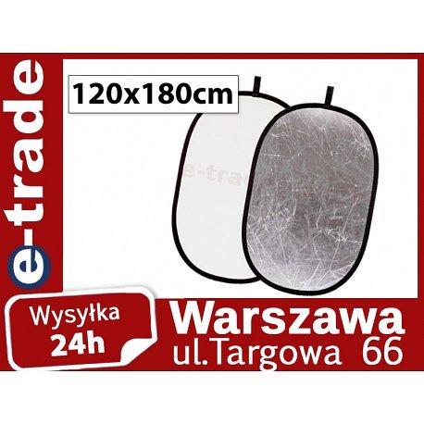
Blenda do studia fotograficznego - E-trade
Jeżeli poszukujesz więcej informacji na temat tego jaką blendę wybrać, a także miejsca gdzie będziesz mógł dokonać jej zakupu zapraszamy na stronę internetowego sklepu z akcesoriami fotograficznymi E-trade. Blenda do studia fotograficznego wysokiej jakości jest na wyciągnięcie Twojej ręki.

